MỘT SỐ LƯU Ý KHI CHĂM SÓC TRẺ BÉO PHÌ
Tình trạng thừa cân, béo phì ở trẻ, nhất là ở những thành phố lớn đang ngày một gia tăng. Đây là vấn đề rất đáng lo ngại vì trẻ thừa cân, béo phì sẽ có nguy cơ mắc nhiều bệnh mạn tính như: huyết áp, tim mạch, tiểu đường...
Những thông tin dưới đây sẽ giúp bạn hiểu được nguyên nhân cũng như hậu quả và cách để chăm sóc trẻ thừa cân:
Vì sao trẻ thừa cân, béo phì?
- Trẻ bị thừa cân, béo phì là do chế độ ăn giàu năng lượng vượt quá nhu cầu của cơ thể nhất là năng lượng từ chất béo. Tuy nhiên ăn nhiều chất đạm, bột đường cũng bị thừa cân béo phì vì các chất này khi vào cơ thể dư thừa đều có thể chuyển hóa thành chất béo dự trữ.
- Một số trường hợp trẻ ít hoạt động thể lực là yếu tố song hành, nguy cơ cao gây thừa cân béo phì. Trẻ thường dành thời gian cho hoạt động tĩnh như xem ti vi, đọc chuyện, chơi điện tử...mà ít luyện tập thể dục thể thao.
- Một số nghiên cứu cho thấy ở những trẻ suy dinh dưỡng thấp còi, trẻ nhẹ cân hoặc cân nặng lúc sinh quá cao... lớn lên dễ bị thừa cân béo phì.
- Các nhà nghiên cứu khoa học cũng cho biết yếu tố di truyền về thừa cân béo phì thì chưa được chứng minh đầy đủ, tuy nhiên trong gia đình cha mẹ bị thừa cân béo phì thì con cái có nguy cơ bị thừa cân béo phì.
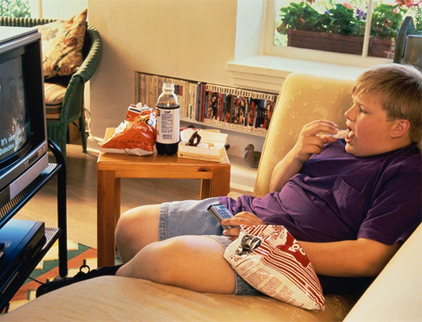
Thừa cân, béo phì ảnh hưởng đến sức khỏe trẻ thế nào?
- Béo phì ở trẻ là yếu tố nguy cơ béo phì ở người lớn. Những người lớn bị béo phì nặng thường có tiền sử béo phì ở tuổi thiếu niên.
- Béo phì ở trẻ ảnh hưởng đến sức khỏe khi trưởng thành. Vì ở người béo phì có nguy cơ mắc các bệnh tăng huyết áp dẫn đến bệnh tai biến mạch máu não, tăng cholesterol dẫn đến nhồi máu cơ tim...và có nguy cơ mắc các bệnh lý khác như bệnh đái tháo đường, bệnh sỏi mật, cơ xương khớp, bệnh ung thư vú, tử cung, tiền liệt tuyến.
- Bên cạnh đó, trẻ béo phì thường vụng về, chậm chạp, hay bị bạn bè trêu chọc ảnh hưởng đến tâm lý và khả năng học tập.
- Chứng thừa cân, béo phì ảnh hưởng xấu đến sức khỏe của trẻ khi trưởng thành. Những trẻ béo sẽ ngừng tăng trưởng sớm. Trước dậy thì, những trẻ thừa cân, béo phì thường cao hơn so với tuổi nhưng khi dậy thì, chiều cao ngừng phát triển và trẻ có xu hướng thấp hơn so với bạn bè. Ngoài ra, chứng béo phì cũng làm tăng nguy cơ bệnh tật (tim mạch, tăng huyết áp, tiểu đường, sỏi mật, viêm khớp...) và tử vong.
Làm thế nào để giảm cân cho trẻ thừa cân, béo phì?
Điều cần thiết là phải điều chỉnh chế độ ăn hợp lý. Nguyên tắc chính để điều trị thừa cân béo phì ở trẻ em là điều chỉnh chế độ ăn hợp lý kết hợp với hoạt động thể lực:
- Khi chế biến thức ăn nên làm các món hấp, luộc, hạn chế món quay, xào, rán. Ăn nhiều rau xanh, hoa quả ít ngọt.
- Và cần có chế độ ăn điều độ, không ăn quá no, không được bỏ bữa, không để trẻ quá đói, ăn nhiều vào buổi sáng, không nên ăn vào buổi tối trước khi đi ngủ.
- Đồng thời, các cha mẹ cần khuyến khích trẻ tham gia các môn thể dục thể thao như chạy, bơi, nhảy dây, đi bộ... Hạn chế xem tivi, chơi điện tử.
- Cần lưu ý, thường xuyên theo dõi cân nặng, chiều cao, khẩu phần ăn hàng ngày của trẻ và thời gian hoạt động của trẻ.
Làm thế nào để dự phòng thừa cân béo phì?
Dự phòng thừa cân béo phì chủ yếu là dinh dưỡng hợp lý và tăng cường hoạt động thể chất:
- Đối với trẻ dưới 3 tuổi cần chăm sóc dinh dưỡng cho trẻ từ trong bào thai bằng cách chăm sóc sức khỏe cho bà mẹ khi mang thai. Khi trẻ bắt đầu ăn bổ sung cần có khẩu phần ăn hợp lý đảm bảo đủ 4 nhóm thực phẩm (chất bột đường, chất đạm, chất béo và chất xơ, vitamin, khoáng chất).
- Đối với trẻ lớn và vị thành niên nên ăn uống hợp lý, đảm bảo nhu cầu dinh dưỡng để trẻ phát triển bình thường. Đồng thời khuyến khích trẻ ăn rau quả, hạn chế sử dụng thực phẩm giầu năng lượng, nghèo vi chất dinh dưỡng và đồ uống nhiều đường. Ở lứa tuổi này nên tăng cường vận động thể lực với các loại hình và mức độ thích hợp theo lứa tuổi như thể dục nhịp điệu, đi bộ, chạy nhảy, bơi lội...hạn chế xem vô tuyến, chơi điện tử và thức quá khuya.
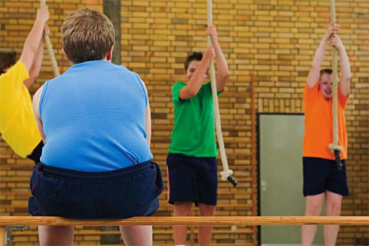
- Ngoài ra, cần theo dõi tăng trưởng của trẻ ở mọi lứa tuổi qua chỉ số cân nặng chiều cao nhằm phát hiện sớm thừa cân béo phì. Để kịp thời điều chỉnh chế độ ăn và sinh hoạt của trẻ.
- Đối với bà mẹ mang thai và cho con bú: Để dự phòng thừa cân và béo phì, cần chăm sóc tốt cho trẻ từ trong bào thai để tránh thiếu hoặc thừa dinh dưỡng ở trẻ sơ sinh.Cho bú mẹ hoàn toàn trong 6 tháng đầu, chỉ cai sữa sau 2 năm. Nếu phải nuôi bằng sữa bột, không nên sử dụng thêm đường hay tinh bột. Khi trẻ ăn dặm, thức ăn phải được bổ sung vi chất dinh dưỡng cần thiết để giúp tăng trưởng tối đa.
- Đối với trẻ lớn và trẻ vị thành niên, cần tăng cường hoạt động thể chất với các loại hình và mức độ thích hợp theo từng lứa tuổi (như thể dục nhịp điệu, đi bộ, chạy nhảy, bơi lội...). Sinh hoạt điều độ, hạn chế xem vô tuyến, chơi điện tử hoặc thức quá khuya.
- Về ăn uống, cần đảm bảo nhu cầu dinh dưỡng để trẻ phát triển bình thường; khuyến khích ăn rau và hoa quả. Hạn chế sử dụng các thực phẩm giàu năng lượng, nghèo vi chất dinh dưỡng và đồ uống có đường.
Dinh dưỡng cho trẻ thừa cân như thế nào?
Những điều nên làm:
- Khẩu phần ăn của trẻ cần cân đối, hợp lý, nên phối hợp nhiều loại thức ăn, tránh ăn một loại thực phẩm nào đó.
- Nếu uống sữa nên uống không đường, trẻ lớn nên uống sữa gầy (sữa bột tách bơ). Không nên uống sữa đặc có đường.
- Chế biến thức ăn: Hạn chế các món rán, xào, nên làm các món luộc, hấp, kho.
- Nên nhai kỹ và ăn chậm, ăn đều đặn, không bỏ bữa, không để trẻ quá đói, vì nếu bị quá đói, trẻ ăn nhiều trong các bữa sau làm mỡ tích luỹ nhanh hơn.
- Nên ăn nhiều vào bữa sáng để tránh ăn vặt ở trường, giảm ăn về chiều và tối.
- Nên ăn nhiều rau xanh, quả ít ngọt. Giảm bớt gạo thay bằng khoai, ngô là những thức ăn cơ bản giàu chất xơ.
Không nên làm:
- Không nên cho trẻ uống các loại nước ngọt có ga
- Hạn chế các loại bánh kẹo, đường mật, kem, sữa đặc có đường.
- Không nên dự trự sẵn các loại thức ăn giàu năng lượng như: Bơ, pho mát, bánh, kẹo, chocoat, kem, nước ngọt trong nhà.
- Không nên cho trẻ ăn vào lúc tối trước khi đi ngủ.
- Tăng cường hoạt động thể lực ở trẻ. So với điều trị bằng chế độ ăn, tăng cường hoạt động thể lực tỏ ra có hiệu quả hơn, giúp trẻ phát triển chiều cao và duy trì sức khoẻ tốt.
Các biện pháp giúp trẻ tăng cường vận động:
- Tạo niềm thích thú của trẻ đối với các hoạt động thể thao.
- Các bậc cha mẹ cần quan tâm ủng hộ và tạo mọi điều kiện giúp trẻ năng động.
- Chú trọng những sở thích của trẻ tham gia các môn thể thao dễ dàng gần gũi với cuộc sống như: đi bộ đến trường, chạy, nhảy dây, đá bóng, đánh cầu lông, đá cầu, leo cầu thang...
- Nên hướng dẫn trẻ làm các công việc ở nhà: Lau dọn nhà cửa, xách nước tưới cây, bưng bê đồ đạc...
- Hạn chế ngồi xem tivi, video, trò chơi điện tử...
- Không nên bắt trẻ học quá nhiều, nên tạo điều kiện để trẻ được vui đùa chạy nhảy sau những giờ học căng thẳng.

